Схема закріплення об’єкту благоустрою
(для утримання його в належному стані відповідно до вимог Правил благоустрою території міста Кременчука)
території за адресою: вул. Кооперативна, 2-Б
назва суб’єкту благоустрою: фізична особа-підприємець Бережний О.А.
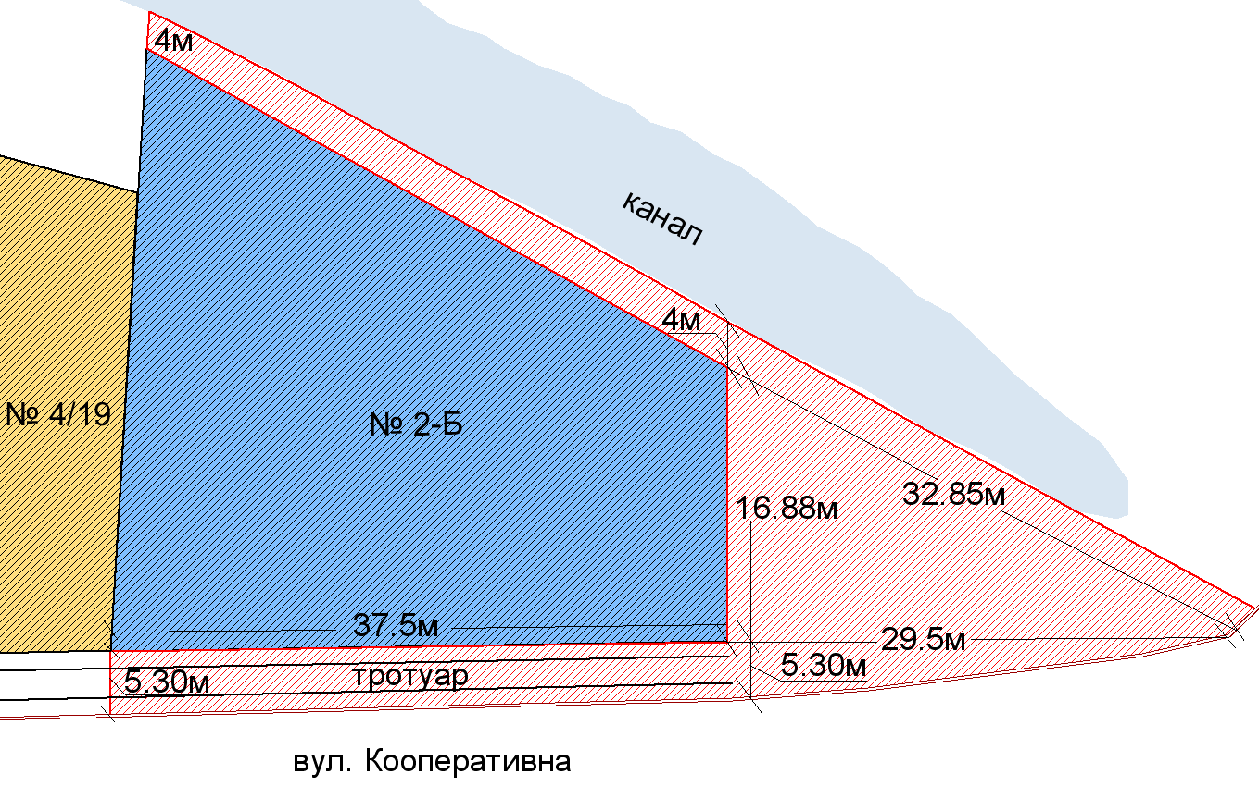
- прилегла територія до земельної ділянки № 2-Б, по вул. Кооперативній

- Земельна ділянка № 4/19, по вул. Кооперативній

- Земельна ділянка № 2-Б, по вул. Кооперативній, ФОП Бережний О.А.

- бордюрний камінь

Розробник: Оляновський О.А.

Юридичні адреси та реквізити Сторін

СТОРОНА 1: СТОРОНА 2:
Виконавчий комітет Кременчуцької Фізична особа-підприємець
міської ради Полтавської області вул. Кооперативна, 2-Б
Пл. Перемоги, 2, м. Кременчук, 39600 м. Кременчук, Полтавська обл., 39600
Перший заступник міського голови Бережний О.А.
Пелипенко В.М.

______________/_______________/ ________________/_________________/

